PHIẾU HƯỚNG DẪN HỌC SINH TỰ HỌC MÔN TIẾNG ANH LỚP 7
Tuần 19
NỘI DUNG | HOẠT ĐỘNG
UNIT 6: EDUCATION
Lesson 2
Hoạt động 1 (p.47)  - New words  a. Number the pictures. Listen and repeat  b. When did you feel like the people in the pictures  - Reading  a. Read the letter from James to his aunt. Is James doing well in school?  b. Read and circle the correct answer.  c. What subjects do you find the easiest? What do you find the most difficult?  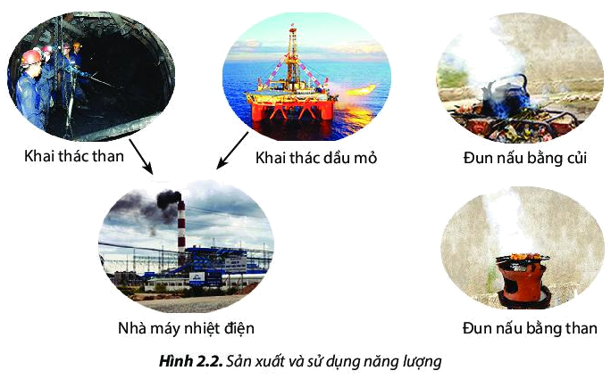 | HS đọc và viết các từ vựng vào vở: (in nghiêng)  1. New words and Reading  - upset (n): nỗi buồn; (adj): buồn bã  - fail (v): thi rớt  - pleased (adj): hài lòng  - dissappointed (adj): thất vọng  - surprised (adj): ngạc nhiên, bất ngờ  - delighted (adj): vui mừng  - annoyed (adj): bực bội, khó chịu  - pass (v): thi đậu  - Nghe và lặp lại từ vựng  - Dựa vào nghĩa tiếng Việt để điền số của từ vào hình thích hợp  - HS cho biết khi nào mình có cảm giác giống những người trong hình  - Áp dụng làm bài tập sách Workbook trang 34  - HS đọc lá thư bạn James gửi cho dì của bạn ấy và cho biết James co đang học tốt ở trường không?  - Đọc lại lá thư ở bài a, sau đó chọn câu trả lời đúng  1. What did Aunt Ivy give James for Christmas?  a. a game b. a basketball c. a sweater  2. How does his mom feel?  a. surprised b. annoyed c. delighted  3. Why does James think he failed some tests?  a. he didn't study b. he played games c. they were difficult  4. Which test did James pass?  a. math b. P.E. c. biology  - Luyện tập hỏi và trả lời câu hỏi: Bạn thấy những môn nào dễ nhất? Môn nào khó nhất?  - Áp dụng làm bài tập Reading sách Workbook trang 35
Hoạt động 2: (p.48)  - Grammar  a. Listen and repeat  b. Unscramble the sentences  c. Write sentencé using the picturé and the prompts  d. Talk about how you feel about school and why?  Use the adjectives in the box | HS đọc và viết ngữ pháp vào vở: (in nghiêng)  2. Grammar  a. Conjunction: Because  Ta dùng liên từ phụ thuộc because để nối 2 mệnh đề (2 vế) trong 1 câu. Mệnh đề bắt đầu bằng because trả lời cho câu hỏi “Why” và được dùng làm lý do cho mệnh đề kia.  Examples:  - I failed my math test (Why?) because I didn’t study.  - I’m delighted (Why?) because I got 100% on my science test.  b. So and really  - Ta dùng từ nhấn mạnh so và really để làm tăng thêm nghĩa của tính từ.  - Ta dùng so để diễn tả điều gì đó ngạc nhiên hơn ta mong đợi.  - Ta có thể dùng really trước tính từ hoặc vài đọng từ để làm chúng mạnh hơn. Nó mạnh hơn một chút so với từ “very”  Examples:  - He is so happy because he passed his test.  - Why are you so angry? I was trying to be nice.  - Mr. Thi is so sad because some people are cheating him. They sell his English materials illegally.  - My teacher is really annoyed because I lost my math book.  - I really want to buy that computer game.  - HS sắp xếp từ để thành câu hoàn chỉnh  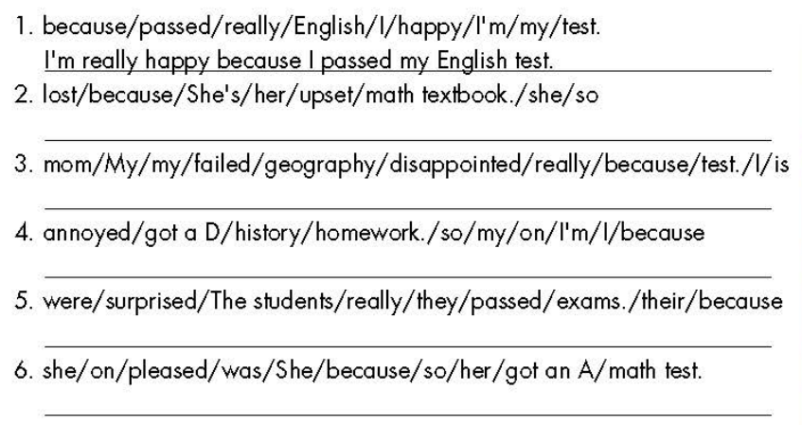  - Dựa vào hình và gợi ý để viết thành câu hoàn chỉnh  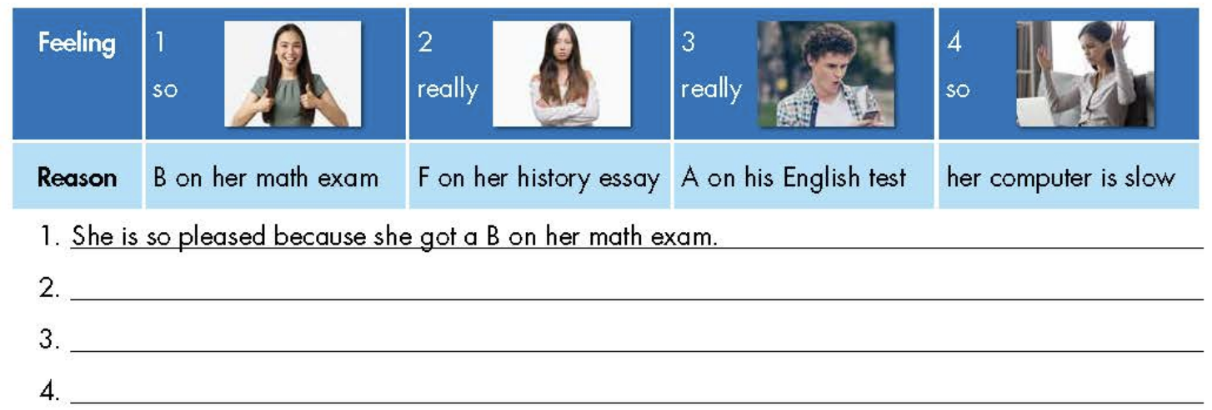  - Áp dụng làm bài tập Grammar sách Workbook trang 35  - HS luyện tập nói áp dụng mẫu câu đã học để trả lời câu hỏi: bạn thấy như thế nào về trường học và vì sao. Sử dụng các tính từ cho sẵn  - Áp dụng làm bài tập Writing sách Workbook trang 35
Hoạt động 3: (p.49)  - Pronunciation  a. Strees intensifiers for emphasis  b. Listen to the sentence and focus on the underlined word  c. Listen and cross out the sentence that doesn’t follow the notice in “a”  d. Read the sentences with the sentence stress noted in “a”  - Practice  a. Practice the conversation. Swap roles and repeat  b. Practice with your own ideas  - Speaking  What’s up? | HS đọc và viết ngữ pháp vào vở: (in nghiêng)  3. Pronunciation  Nhấn giọng ở những từ nhấn mạnh để biểu đạt ý mạnh hơn  - Nghe và lưu ý nhấn mạnh ở từ được gạch dưới  I’m really upset because I failed my math test.  - Nghe và lưu ý cách phát âm của từ được gạch dưới:  I’m so pleased because I passed my history test.  - Nghe và chỉ ra câu khác biệt so với phần phát âm đã học  - Đọc lại các câu trên và nhấn mạnh như đã học ở phần “a”  - Luyện đọc đoạn hội thoại, sau đó thay đổi vai và từ để lặp lại  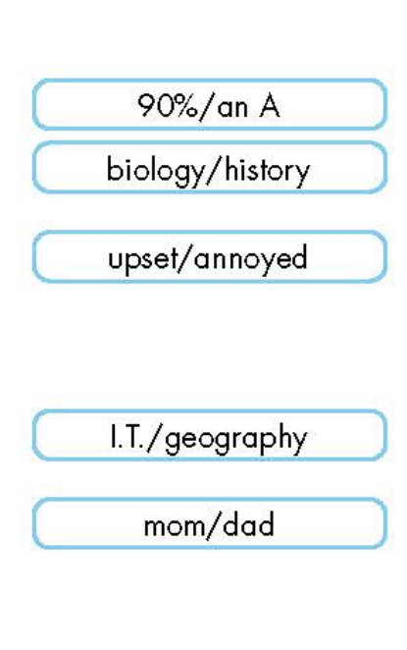  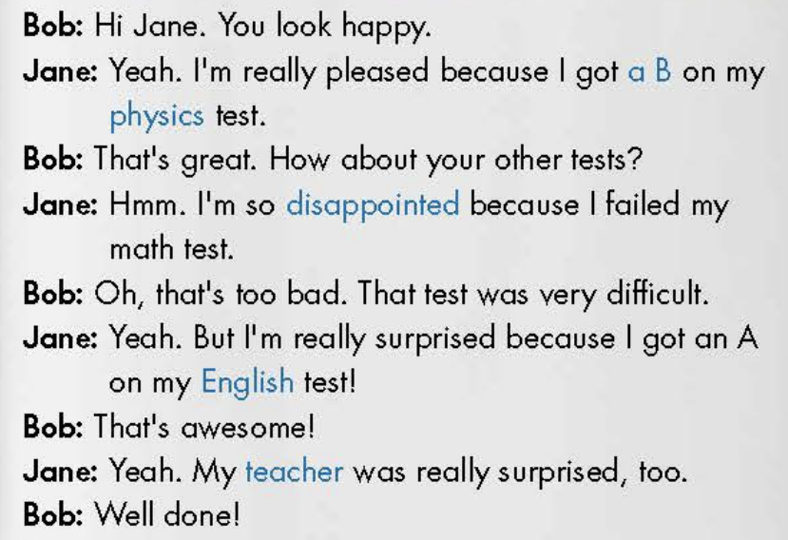  - Áp dụng từ đã học để hỏi và trả lời với phần còn lại  - Thực hành với suy nghĩ của bản thân  - Thay phiên nhau đóng vai theo hình ảnh minh họa sau đó hỏi và trả lời theo gợi ý

